Преподавание истории Горного Алтая в рамках «евразийской» концепции на примере учебного материала 6 класса
И.Г. Черлояков
учитель истории и обществознания
МОУ «Тондошенская ООШ»
Ключевым понятием «евразийской» концепции служит термин «Евразия». Общественно-историческое содержание, которого заключается в том, что на российском пространстве Евразии с древнейших времен жили, как европейские (славяне, балты, молдаване), так и азиатские (принадлежащие к тюркской, финно-угорской, кавказской, монгольской семьям) народы. Исходным и главным для «евразийской» концепции было осознание изначальной самостоятельности и принципиального своеобразия всего бытия евразийского континента. Где тот же союз славянских и тюркских народов, представлял собой следствие такого положения российского «евразийства». Именно «евразийский» характер был присущ возникновением на территории будущей России «скифо-сибирского единства» (IX-III вв. до н. э.), державы хуннов (II в. до н. э.-VI в. н.э.), тюркских и тюркоязычных каганатов (VI-X вв.), монголоязычных и монгольских орд (X-XVI вв.), наконец Русского царства и империи (XVI-XX вв.). Словом государственное единство евразийского субконтинента имело глубочайшие исторические корни, и последовательное расширение Руси, а затем и России уместно понять поэтому не как волюнтаристскую экспансию, а как исполнение объективной воли самой истории [Кожинов В.В., 2003, с. 45-47]. При этом особую роль сыграли в целом Центральная Азия и Горный Алтай в частности, как родина большинства народов приводивших в движение этот процесс.
Таким образом, учебный материал шестого класса разумно распределить так, чтобы он объективно отражал евразийский путь России, растянувшийся на тысячелетия. Для этого необходимо четко выделить блочно-модульные темы в планировании учебного материала.

№ | Блочно-модульная тема | Содержание блочно-модульной темы
1 | Введение | История и культура Горного Алтая – часть культурно-исторического наследия России. Факторы самобытности региональной истории и культуры. Народы Алтая: вопросы этнокультурной преемственности.  Исторические источники по изучению истории и культуры Горного Алтая: вещественные и письменные. Данные этнографии и устного народного творчества.  Исследователи Горного Алтая. А.П. Окладников. Изучение эпохи палеолита новосибирскими, барнаульскими и горно-алтайскими археологами. Исследование раннего железного века. Раскопки В.В. Радлова. Экспедиции М.П. Грязнова и С.И. Руденко.  Материалы гунно-сарматского времени и их изучение. Раскопки К.Ф. Ледебура – начало изучения древнетюркской эпохи. Изучение в истории Горного Алтая монгольского периода. Результаты исследования.
2 | Горный Алтай в эпоху камня | Заселение территории Алтая древнейшим человеком. Каменный век на Алтае: основные черты, особенности. Стоянки раннего палеолита в Горном Алтае. Улалинка. Малый иконостас. Средний палеолит. Усть-Канская, Денисова и другие стоянки древнего человека на территории Алтая. Верхний палеолит. Границы расселения человека в верхнем палеолите. Памятники данного периода на территории Горного Алтая.  Мезолитические памятники Горного Алтая. Неолитические охотники. Верования древних людей.
3 | Горный Алтай в эпоху бронзы | Начало освоения металла. Понятие «энеолит», его черты. Афанасьевская, Большемысская культуры. Понятие «бронзовый век», «бронза». Памятники развитой и поздней бронзы в Горном Алтае. Каракольская культура.
4 | Горный Алтай в эпоху раннего железа, скифское время | Понятие «скифская эпоха», «скифское время», «скифо-сибирский мир». Начало получения железа и изготовление из него предметов вооружения и орудий труда. Бийкенская культура. Оленные камни. Духовная жизнь.  Пазырыкская культура. Обряд погребения. «Царские» курганы. Хозяйство. Военное дело. Общественный строй. Межэтнические контакты и взаимодействия. Культурные связи. Искусство.
5 | Горный Алтай в эпоху хуннов | Периодизация эпохи. Понятия «хунны» и «гунны». Государство хуннов: политическая и военная история. Государственное и общественное устройство гуннов. Горный Алтай в гунно-сарматское время.
6 | Горный Алтай: от древнетюркского времени до уйгурского и кыргызского каганатов | Периодизация. Происхождение тюрков. Легенда тюрков о тотеме. Племена конфедераций тугю и теле. Образование и истории Первого Тюркского каганата. Восточный и Западный каганаты: военная и политическая история. Второй Тюркский каганат. Значение и последствия образования тюркских каганатов.  Образование Уйгурского каганата. Военные походы. Социальный состав государства. Причины гибели Уйгурского каганата.  Складывание государства кыргызов. Политическое и социальное устройство.
7 | Горный Алтай во второй половине X-XIV вв. | Политическая и этнокультурная ситуация. Империя киданей Ляо. Государство чжурчженей, найманов. Горный Алтай в составе государства чингизидов. Империя монголов. Завоевательные походы монгольской армии. Покорение южной Сибири Джучи. Кыпчаки. Отношения с тюркским населением Сибирского ханства и Шейбанидского улуса. Значение монгольского времени в истории Горного Алтая.

Историки-предметники могут нам возразить, а как же развитие общества, религии и культуры. В этом нет никаких противоречий. Отдельные тематические блоки органично дополнят политическую историю.

№ | Блочно-модульная тема | Содержание блочно-модульной темы
8 | Культура Горного Алтая в эпоху хуннов | Хозяйство. Военное дело. Булан-кобинская культура. Памятники Айрыдаш, Кок-Паш.
9 | Культура Горного Алтая в средневековье | Хозяйство древних тюрков. Управление в каганатах. Военное дело. Образ жизни и быт. Верования. Памятники рунического письма. Древнетюркские археологические памятники на территории Горного Алтая. Могильники Кудыргэ.  Скотоводство. Земледелие. Торговля. Погребальный обряд. Религия уйгуров. Археологические памятники уйгурского периода на территории Горного Алтая.  Комплексный характер экономики. Ремесла. Торговля. Памятники кыргызского времени на Алтае. Памятники периода в Кош-Агачском, Усть-Канском, Чемальском районах. Погребение Бичикту-Бом. Изменения в культуре населения. Памятники монгольского времени. Влияние монгольской культуры на население Горного Алтая.
[Черлояков И.Г., 2020, с.3-4].
Каким образом для обучающихся шестого класса, возможно, выдать весь блок (содержащий несколько параграфов учебника) за один вводный урок. Вводная лекция для детей сложна, психологически и физически, так как, по мнению психологов-исследователей в этом возрасте преобладает образное мышление. Однако наиболее эффективными оказались приемы анализа фрейм-опоры, образного и текстового по форме с «линейной» и «горизонтальной» структурой. Этапы работы с фрейм-опорой (ФО) [Гурина Р.В., 2007. C. 86] начинаются с ее презентации через методы скрайбинга на уроке открытия нового знания: одновременное воспроизведение, сопровождение на классной или электронной доске, опорных сигналов, символов, знаков и т.д. Далее первичное закрепление материала ФО: выделение главного, составление проблемных вопросов, систематизация хронологии (заполнение ленты времени), определение имен, терминов и понятий. На занятиях отработки умений и рефлексии в ФО включается дополнительная информация (тексты, исторические карты и т.д.), а также повторение вначале каждого урока входящего в блок. На уроке развивающего контроля ФО она воспроизводится в рамках контрольной работы [Черлояков И.Г., 2008, с. 57-58].
Рассмотрим для примера одну из ФО по блоку: «Горный Алтай в эпоху хуннов»: В конце III века до н. э. складывается государство хуннов. Правитель Моде расширил его границы воюя с соседями и Китаем. Но в 55 г. до н. э. государство хуннов распалось на северное и южное. Южное захватил Китай, а северное в 93 г. до н.э. разбили сяньбийцы. После чего часть хуннов двинулась на Запад. По мере своего движения они объединились с другими народами под именем гуннов положив начало Великому переселению народов. В 445 году повелителем огромной державы от Средней Азии до Рейна и от Балтийского моря до Черного стал Атилла. Свой первый удар он нанес Восточной Римской империи. Но в 451 году в битве на Каталаунских полях удача отвернулась от него. Вскоре после его смерти в 453 году держава гуннов распалась [Ямаева Е.Е., 2006, с. 82].
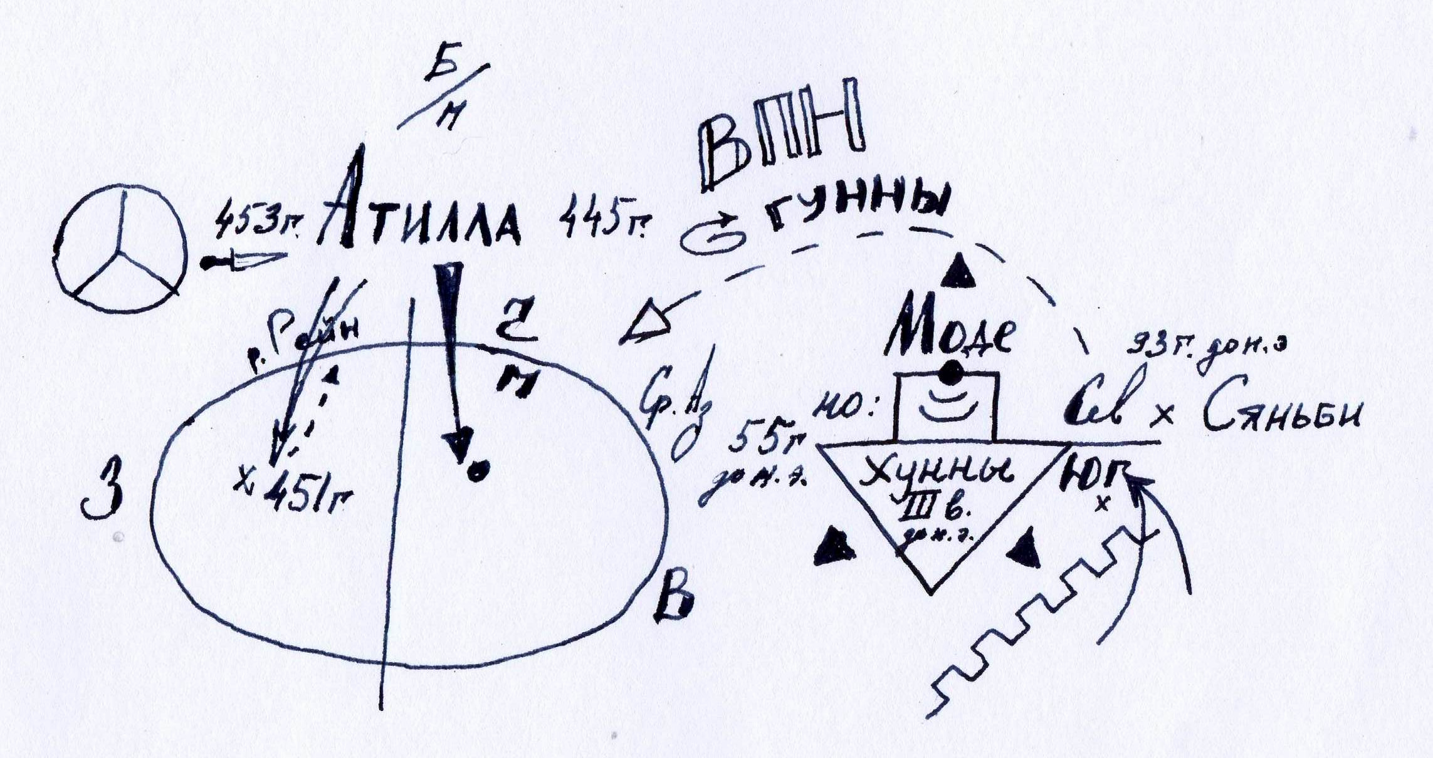
Следовательно, данные методы позволяют наглядно представить «евразийскую» концепцию обучающимся шестого класса. Значение Горного Алтая в этих процессах, как полноправной части целого, существующего от начала времен. Сформировать навыки логического мышления, последовательного и связного изложения политической истории Горного Алтая. Фрейм опора позволяет обучающимся: - глубже разобраться в смысле изучаемого материала, вычленить вопросы, связанные с отдельным положением блока, и с помощью учителя до конца понять историческую идею; - легче запомнить факты и события; - используя ФО при ответе, грамотно, точно изложить материал; - приводить в систему полученные знания, особенно при повторении.

Библиографический список
Кожинов В.В. О "евразийской" концепции русского пути. // Евразийская идея и современность. М., 2003. С. 44-48.
Гурина Р.В. Фреймовые опоры. М.: НИИ школьных технологий, 2007. 96 с.
Черлояков И.Г. Программа по истории и культуре Горного Алтая//Тондошка, 2020.9 с.
Черлояков И.Г. Блочно-модульное обучение в условиях сельской малокомплектной школы. // Особенности организации образовательного процесса предметов гуманитарного цикла в условиях сельской малокомплектной школы. Горно-Алтайск. 2008. С. 56-60.
Ямаева Е.Е. История и культура Горного Алтая: 5-6 классы. Горно-Алтайск, 2015. 216 с.

